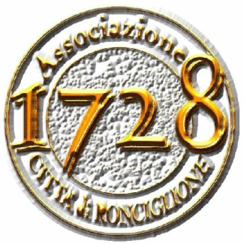
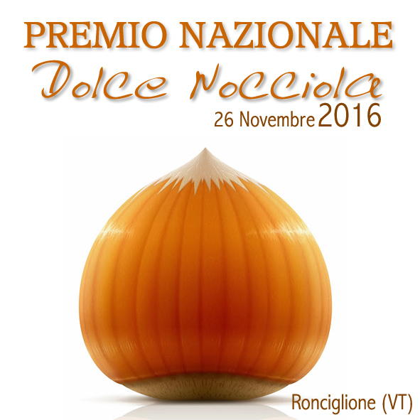
REGOLAMENTO DEL PREMIO NAZIONALE
“DOLCE CON NOCCIOLA”
8° EDIZIONE
Ronciglione 26 Novembre 2016

La partecipazione al concorso è riservata soltanto a professionisti (pasticceri, panettieri, cuochi, istituti alberghieri o appartenenti ad Associazioni di categoria ecc.) in rappresentanza dei loro laboratori, ristoranti, alberghi ed associazioni.

Le categorie della Sesta edizione del concorso saranno 3 :

- Dessert Monoporzione a base di nocciola
- Torta da forno o da credenza (con relativo packaging da asporto)
- Torte Moderne
- Per la categoria Dessert Monoporzione a base di Nocciola (classica o moderna) bisogna presentare n° 6 Monoporzioni Dessert da esposizione al pubblico e 6 monoporzioni “da degustazione per la Giuria Ufficiale”, in stile classica o moderna (mousse bavarese etc). La forma estetica e il piatto di portata è a cura del partecipante.

- Per la categoria Torta da forno bisogna presentare n°2 torte da min 18 cm max 24 cm di diametro,(una da esposizione e una da degustazione per la Giuria) con caratteristiche di cottura e una predisposizione estetica abbinata al dolce da esportazione e quindi da viaggio con relativo packaging. La forma estetica è a cura del partecipante purchè rispecchi le misure richieste.

- Per la categoria Torte Moderne bisogna presentare n°2 torte da min 18 cm max 24 cm di diametro,(una da esposizione e una da degustazione per la Giuria) con relativo packaging. La forma estetica è a cura del partecipante purchè rispecchi le misure richieste.

E’ possibile partecipare anche a due categorie, in questo caso si dovranno versare due quote.

La quota partecipazione al Concorso Nazionale è di 70,00 euro da versare con bonifico a al momento della prenotazione e comprende;
- La partecipazione al Concorso Nazionale sulla Nocciola.
- Lunch nella giornata del concorso Nazionale.
Inoltre;
- Una notte in Hotel offerta dall'organizzazione per chi arriva da oltre 200 km dalla sede dell'evento.
nb. La quota versata non sarà quindi rimborsabile per qualsiasi annullamento, visto il numero limitato dei partecipanti (solo 23 concorrenti).

- Premi e Riconoscimenti del Concorso:
- Attestato di Partecipazione per tutti i concorrenti
- Il vincitore di ogni singola categoria riceverà un premio in denaro di euro 400,00 (solo il primo classificato)
- Premio Caffarel con alcuni Prodotti e scontistica per l'anno 2017 (anche al secondo classificato)
- Premio artistico primo e secondo classificato di ogni categoria
- Lo spazio a disposizione:
Lo spazio per l’esposizione sarà di 80 cm di lunghezza per 80 di larghezza.
Nb. Ogni concorrente dovrà presentare un ricettario completo del proprio elaborato o brochure di presentazione completa di ricetta e grammatura.
Il giudizio della giuria valuterà qualsiasi dettaglio aggiuntivo di ogni singolo concorrente. La mancanza della presentazione della ricetta può causare una notevole riduzione del punteggio o addirittura l’esclusione.

“Ricordiamo che i Dessert Monoporzione “da esposizione” (quindi 6pz.) potranno essere preparati con una maggiore aggiunta di gelatina in fogli visto che rimangono per l'esposizione pubblica.
Mentre quelli della Giuria Ufficiale (quindi 6 pz.) dovranno essere da “degustazione” e presentati direttamente alla giuria per la valutazione ufficiale.”

N.B. Il concorrente, durante tutta la durata del concorso, sarà tenuto ad indossare regolare abbigliamento professionale. Pantalone e scarpa nera, giacca chef bianca e cappello (offerto dall’organizzazione) chef neutro.
Durante il concorso, sarà valutata anche la presentazione estetica del concorrente e il regolare abbigliamento.

Nell’area dedicata all’esposizione non ci sono spazi refrigerati, ma l’organizzazione provvederà a mettere a disposizione dei concorrenti, delle vetrine a colonna nella sede del premio.
I dolci dovranno essere preparati direttamente nei propri laboratori e portati e/o assemblati presso la sede della gara (Relais Sans Soucis & Spa via Dei Noccioleti 18 Ronciglione VT) sabato 26 novembre dalle ore 09.30 alle ore 12.30 e posizionati su tavoli neutri messi a disposizione dall’organizzazione e dovranno rimanere in sede fino alla fine della manifestazione.

Modalità di Iscrizione:

 | domanda iscrizione CONCORSO NAZIONALE DOLCE CON NOCCIOLA
Il/la sottoscritto/a
 |  |  | (cognome) |  |  |  |  | (nome)
attività
 |  | (pasticcere , gelatiere, ciocolatiere etc..) |  |  |  |  |  | (Città)
Telefono: |  |  |  |  | Cellulare:

EFFETTUARE BONIFICO INTESTATO A :

Associazione 1728 Città di Ronciglione
COORDINATE BANCARIE: IT 47 I 08778 73240 000000313139
Causale partecipazione al premio nazionale Dolce con nocciola
Direttore artistico Sig. Fabio Troncarelli 3288485399. (www.associazione1728.it)

Desidera iscriversi al concorso nazionale per la seguente categoria:
Torta da Viaggio Torta Moderna Monoporzione Dessert

Le domande di partecipazione dovranno pervenire via e-mail, o tramite posta, alla quale dovrà essere allegata, poiché ne è fatto obbligo per i concorrenti ammessi al concorso, breve curriculum del candidato entro il più breve tempo possibile dal ricevimento della comunicazione di partecipazione. Il mancato invio della predetta documentazione, che dovrà essere esibita in originale nel giorno dell'inizio del concorso, sarà motivo di esclusione dal concorso. La scelta dei candidati avverrà secondo l’ordine di prenotazione e di professionalità, soltanto 23 iscritti potranno partecipare al concorso, che saranno accettati in ordine cronologico di prenotazioine.
Ai concorrenti provenienti da una distanza superiore ai 200 km, sarà garantito dall’organizzazione un pernottamento gratuito di una notte presso albergatori locali, per altre notti supplementari saranno disponibili delle agevolazioni di soggiorno da concordare con l’organizzazione. Il lunch (indistintamente per tutti i partecipanti alla gara) sarà incluso dall’organizzazione il giorno 26 novembre.
La partecipazione dovrà essere confermata entro e non oltre il 15/11/2016, via e-mail o per mezzo raccomandata con ricevuta di ritorno agli indirizzi sotto indicati oppure email.
Associazione 1728 Città di Ronciglione, Via Giulio II , 1 01037 Ronciglione (vt)
Email , associazione1728@libero.it per la selezione (Max 23 concorrenti) faranno fede la data di spedizione o email, per ulteriori informazioni:
L’accettazione al concorso sarà comunicata via mail e telefonicamente ai diretti interessati immediatamente, essendo a numero chiuso prima ci si prenota e meglio è, fa fede l'ordine di arrivo delle prenotazioni, il pagamento e comunque non oltre il 15 novembre.

FIRMA DEL CONCORRENTE ------------------------------------------------------

Informativa; I concorrenti con l'invio della domanda, qualora scelti per la partecipazione, e con la successiva conferma avente scadenza il 15/11/2016, accettano le condizioni, tutte, di cui al presente regolamento esonerando, sin dalla data appena indicata, l'organizzazione da ogni responsabilità per danni da loro provocati a terzi anche derivanti dall'ingestione dei dolci preparati garantendo la genuinità e commestibilità di tutti gli ingredienti utilizzati. Qualora dovesse verificarsi qualche problema a terzi inerente la commestibilità degli alimenti da loro preparati si obbligano a manlevare l'organizzazione, se quest'ultima chiamata a risponderne, da qualsiasi responsabilità di ordine civile e penale. L'esonero di responsabilità opera anche per quel che concerne i rapporti tra il concorrente e l'organizzazione. I concorrenti cedono all'organizzazione, sin dal momento dell'ammissione al concorso, il diritto di poter utilizzare foto, video, ricettario e il dolce preparato per fini propagandistici e tutto ciò correlata ad esso in tutte le sue forme di utilizzo, rinunciando sin d'ora ad ogni richiesta di risarcimento del danno, rimborso spese e pagamento di somme in genere.
Le parti concorrenti si obbligano il giorno 15 novembre 2016, dal momento che hanno inviato missiva di conferma dell'accettazione alla partecipazione del concorso e del presente regolamento, a sottoscrivere in originale il presente atto. In difetto potranno essere esclusi, a discrezione dell'organizzazione, dal concorso senza che ciò comporti responsabilità alcuna per quest'ultima rinunciando i concorrenti, sin d'ora, ad ogni richiesta di ordine risarcitorio ed a titolo di rimborso spese.
Autorizziamo espressamente l'organizzazione, nonché le persone dalla stessa delegate, al trattamento dei dati personali e dell'azienda limitatamente alla predisposizione del concorso ed alla sua pubblicità, presente e futura, per la quale abbiamo conferito espressa accettazione alla partecipazione, ai sensi e per gli effetti del d.lgs 196/2003.
La manifestazione sarà seguita e divulgata da importanti mezzi di comunicazione locali e nazionali, riviste specializzate, giornali e TV, come già precedentemente fatto anche per le altre edizioni passate.

Si Ringrazia per la preziosa collaborazione:
